平成２７年度 大阪子ども読書活動推進ネットワークフォーラム事業
地区別研修「ビブリオバトル研修」 開催要項

- 目 的 読書は、読解力や創造力、思考力、表現力等を養い、子どもたちの「生きる力」をはぐくむために重要なものです。しかし大阪の子どもたちは、他の都道府県と比べて「読書が好き」な子どもや平日、本を読む子どもの割合が低いという現状にあります。子どもたちが本を好きになるためには、まず「本を読んでみようかな！」と感じるきっかけづくりが必要です。
本研修では、子どもどうしがゲーム感覚でお勧めの本を紹介し合う「ビブリオバトル」について実施方法を学び、体験する機会を提供することで、学校や公立図書館での普及を図ります。
※ビブリオバトルとは、
ゲーム感覚でお勧めの本を紹介しあう書評会の一種で、国が平成２５年５月に策定した「子どもの読書活動の推進に関する基本的な計画」にも紹介されており、子どもが本と出合うきっかけをつくるための新しい取組みとして全国で普及しつつあるものです。特に、不読率が高くなる中学生、高校生に対して有効な取組みであると研修を実施するところが増えてきています。

- 主 催 大阪府教育委員会

- 日 時・場所 （別添「会場アクセス一覧表」参照）
開催市 | 会場 | 開催日 | 時間
茨木市 | 茨木市立中央図書館 ２階多目的室 | ８月１９日（水） | 14:00～17:00
四條畷市 | 四條畷市民総合センター  １階 展示ホール | 7月30日（木） | 14:00～17:00
河内長野市 | 河内長野市民交流センター（キックス）  ３階 大研修室 | ７月31日（金） | 14:00～17:00
和泉市 | 和泉市立国府小学校 体育館 | ８月18日（火） | 14:00～17:00
- 府内4地区で開催いたしますので、御都合の良い会場、日時を選んで御参加ください。
- 参加の際は、公共交通機関を御利用ください。

- 対 象 市町村教育委員会事務局職員（子ども読書活動推進担当者、学校図書館教育担当者等）、
小学校・中学校・高等学校の教諭や司書教諭、学校図書館司書、公立図書館司書等、学齢期の子どもの読書活動に関わっている方

- 定 員 各会場 100人
（定員を越えた場合、参加の多い市町村や学校に調整をお願いすることがあります。）

- 持ち物 ビブリオバトル体験を行いますので、紹介したい本を1冊お持ちください。
茨木市会場は、椅子のみとなりますので、メモを取られる方は、ボード等を御用意ください。
- 内 容
時 程 | 研 修 内 容 | 講 師・発表者
14:00～ | 開会
14:05～15:00 | 講演  「ビブリオバトルの導入と効果について」 | ７月３０・31日  大阪大学大学院工学研究科  キャンパスデザイン室 助教  （ビブリオバトル普及委員会 関西地区担当）  池内 祥見 氏  ８月18・19日  三菱ＵＦＪリサーチ＆コンサルティング  コンサルティング・国際事業本部  経営戦略部 コンサルタント  （ビブリオバトル普及委員会 副代表）  吉野 英知 氏
15::00～15:20 | 事例報告  「学校でのビブリオバトルの実施について」 | ７月30日  門真市立第二中学校  教諭 古森 裕子 先生  7月31日  堺市立三国丘中学校  教諭 大岡 正子 先生  8月１８日  大阪府立金岡高等学校  教諭 増山 敬一 先生  実習教員 玉田 明 先生  ８月19日  高槻市立如是中学校  教諭 小松 宏 先生
15:20～ | 休憩
15:30～16:5０ | ワークショップ  「ビブリオバトルを体験しよう」  グループに分かれて ⇒ 全体で | ７月３０・３１日 池内 祥見 氏  ８月１８・１９日 吉野 英知 氏
～17:00 | 諸連絡・アンケート

（別添）
会場アクセス一覧表
会場・住所 | アクセス
茨木市立中央図書館  〒567-0028  大阪府茨木市畑田町1番51号 | 阪急茨木市駅・JR茨木駅から阪急バス(80系統、82系統、83系統）「中央図書館前」バス停下車  ※中河原南口行きは、中央図書館前を通らない便もありますので、乗車前にご確認ください。  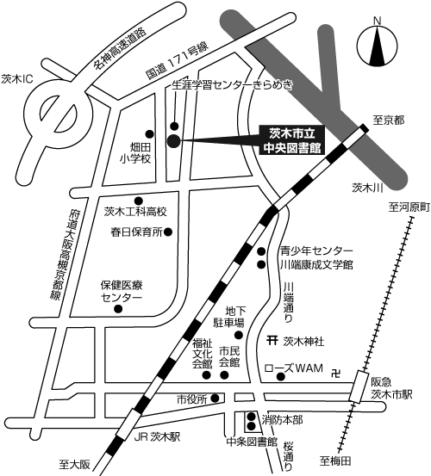
四條畷市市民総合センター  〒575-0052  大阪府四條畷市中野3丁目5番25号 | ・ＪＲ学研都市線「忍ヶ丘駅」下車、南へ600ｍ  又は  ・ＪＲ学研都市線「四条畷駅」下車、京阪バス「大和田駅」行、「四條畷小学校西詰」で下車、北へ200ｍ  ・京阪電車「大和田駅」下車、京阪バス「四条畷駅」行、または、「清滝団地」行、「四條畷小学校西詰」下車、北へ200ｍ  ・コミュニティバス 市民総合センター下車すぐ
河内長野市民交流センター（キックス）  〒586-0025  大阪府河内長野市昭栄町7番1号 | 近鉄・南海「河内長野」駅下車、北西1.4ｋｍ  または、南海バス「市民交流センター前」下車  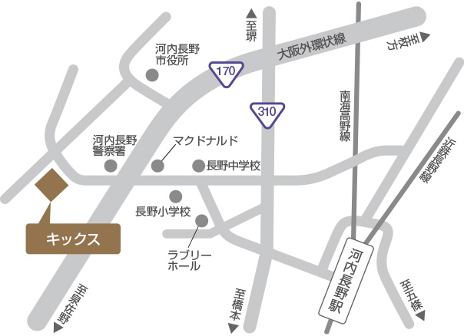
和泉市立国府小学校  〒594-0071  大阪府和泉市府中町2丁目5番20号 | ＪＲ阪和線「和泉府中駅」下車、南へ700ｍ

